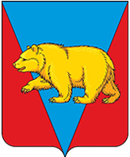

Самойловский сельский Совет депутатов
Абанского района Красноярского края

РЕШЕНИЕ

28.07.2025г. с. Самойловка № 53-125Р

«Об утверждении отчета об исполнении
бюджета поселения за 2024 год»

1. Утвердить отчет об исполнении бюджета поселения по состоянию на 31.12.2024 года:
- по доходам в сумме 14 915 926 рублей 85 копеек, согласно приложениям № 2;
- по расходам в сумме 14 843 035 рублей 62 копеек, согласно приложениям № 3,4;
- профицит бюджета в сумме 72 891 рубль 23 копеек согласно приложению №1;
2. Настоящее Решение подлежит официальному опубликованию и вступает в силу со дня, следующего за днем его официального опубликования.

Председатель Самойловского
сельского Совета депутатов Е.Н.Курамшина

Глава Самойловского сельсовета С.В. Удодова

